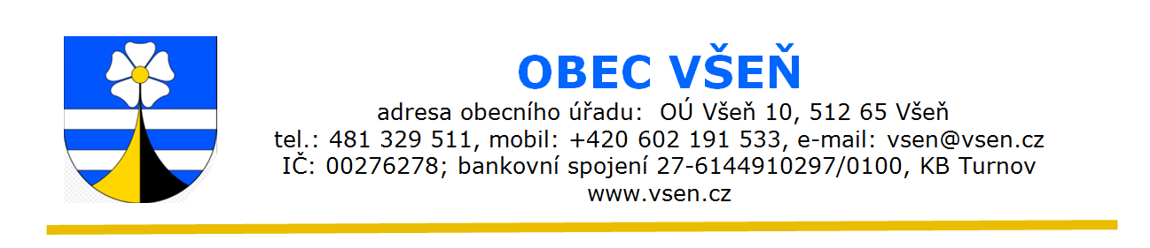

**Obecně závazná vyhláška obce Všeň, č.1/2023**

**kterou se stanoví části společných školských obvodů základních škol**

Zastupitelstvo obce Všeň se na svém zasedání dne 13.9.2023 usnesením č. x usneslo vydat na základě ustanovení § 178 odst. 2 písm. c) zákona č. 561/2004 Sb., o předškolním, základním, středním, vyšším odborném a jiném vzdělávání (školský zákon), ve znění pozdějších předpisů, a v souladu s § 10 písm. d) a § 84 odst. 2 písm. h) zákona č. 128/2000 Sb., o obcích (obecní zřízení), ve znění pozdějších předpisů, tuto obecně závaznou vyhlášku:

**Článek 1**

**Stanovení částí školských obvodů**

1. Na základě uzavřené smlouvy obce Všeň s obcí Olešnice o vytvoření společného školského obvodu základní školy je území obce Olešnice částí společného školského obvodu Základní a Mateřské školy Všeň, se sídlem Všeň 9, zřízené obcí Všeň. Společný školský obvod platí pro 1. stupeň základní školy.
2. Na základě uzavřené smlouvy obce Všeň s obcí Vyskeř o vytvoření společného školského obvodu základní školy je území obce Vyskeř částí společného školského obvodu Základní a Mateřské školy Všeň, se sídlem Všeň 9, zřízené obcí Všeň. Společný školský obvod platí pro 1. stupeň základní školy.

**Článek 2**

**Účinnost**

Tato obecně závazná vyhláška nabývá účinnosti dnem

Radek Vytina v.r.  Monika Poláchová

starostka místostarostka